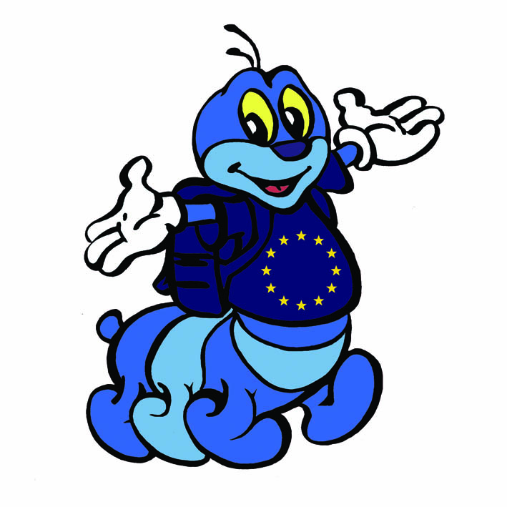
KARTA UCZESTNICTWA
W MIĘDZYSZKOLNYM KONKURSIE WOKALNYM PIOSENKI
W JĘZYKACH KRAJÓW UNII EUROPEJSKIEJ
„MOJA EUROPA”

DANE UCZESTNIKA:
1. Imię i nazwisko: .............................................................................................................
2. Klasa .........................
3. Dane utworu (tytuł piosenki, oryginalny wykonawca, język w którym będzie wykonywany utwór, czas trwania utworu):
...................................................................................................................................................................................................
...................................................................................................................................................................................................
4. Rodzaj akompaniamentu: ....................................................................................................................................................
DANE SZKOŁY:
1. Pełna nazwa szkoły: .........................................................................................................................................................
2. Adres: .........................................................................................................................................................
3. Telefon kontaktowy: .........................................................................................................................................................
4. Adres e-mail: .........................................................................................................................................................
DANE OPIEKUNA:
1. Imię i nazwisko: .......................................... .............................................................................................................
2. Telefon kontaktowy: ........................................................................................................................................................
3. Adres e-mail: .......................................................................................................................................................

....................................................................................... .......................................................................................
Miejscowość, data zgłoszenia Podpis osoby zgłaszajacej (opiekuna):
ZGODA NA PRZETWARZANIE DANYCH OSOBOWYCH

Wyrażam zgodę na przetwarzanie powyższych danych osobowych przez Organizatora na potrzeby Konkursu zgodnie z przepisami ustawy o ochronie danych osobowych z dnia 29 sierpnia 1997 r.
(Dz. U. z 2002r nr 101 poz. 926 z późn. zm.).

.................................................................. .......................................................................
Podpis opiekuna pracy Podpis prawnego opiekuna ucznia, np. rodzica

...

ZGODA NA WYKORZYSTANIE WIZERUNKU

Udzielam Zespołowi Szkół im. K. Makuszyńskiego w Skrzydlowie nieodwołalnego i nieodpłatnego prawa wielokrotnego wykorzystywania nagrań oraz zdjęć z wizerunkiem mojego dziecka

………………………………………………………………………………………………………………………..
imię i nazwisko ucznia

bez konieczności każdorazowego ich zatwierdzania. Zgoda obejmuje wykorzystanie, utrwalanie, obróbkę i powielanie wykonanych zdjęć w trakcie konkursu wokalnego "Moja Europa", za pośrednictwem dowolnego medium wyłącznie w celu zgodnym z prowadzoną przez Zespół Szkół im. K. Makuszyńskiego w Skrzydlowie działalnością.

…………………………………………… ..............……………………………………
Miejscowość i data Czytelny podpis rodzica/opiekuna prawnego

